**ЛАБОРАТОРНАЯ РАБОТА**

**РАЗРАБОТКА СИСТЕМЫ ОБРАБОТКИ СООБЩЕНИЙ   
С ИСПОЛЬЗОВАНИЕМ APACHE KAFKA**

**Цель работы**: Разработка системы асинхронной обработки сообщений с использованием Apache Kafka, включая создание продюсеров, консьюмеров и настройку их заимодействия.

1. **Установка и настройка Kafka, и создание топика user_actions с 3 партициями:**

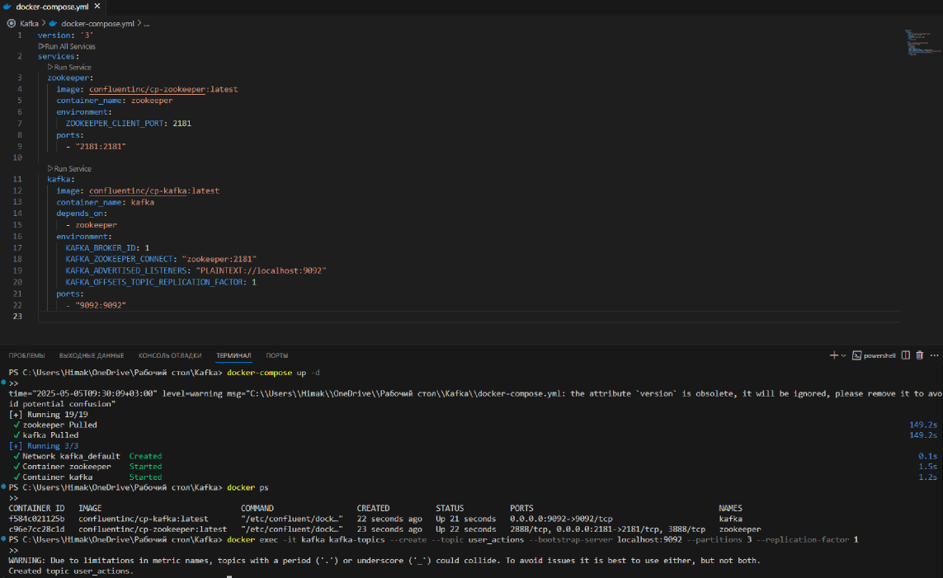

Рисунок 1 – **Установка и настройка Kafka, и создание топика user_actions с 3 партициями**

1. **Разработка продюсера:**

Изображение выглядит как текст, снимок экрана, программное обеспечение, Мультимедийное программное обеспечение

Контент, сгенерированный ИИ, может содержать ошибки.

Рисунок 2 – **Код приложения продюсера на Python**

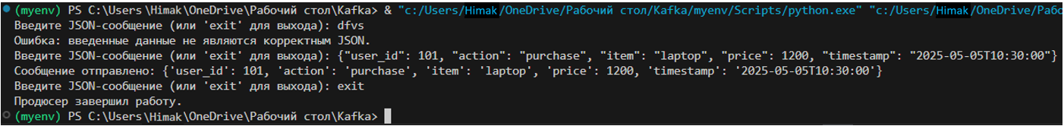

Рисунок 3 – **Отправка сообщения**

1. **Разработка консьюмера** (консьюмер, обрабатывающий сообщения из топика: фильтрация по типу действия ("purchase"); вывод статистики в консоль (количество сообщений, частые действия)):

Изображение выглядит как текст, снимок экрана, программное обеспечение

Контент, сгенерированный ИИ, может содержать ошибки.

Рисунок 4 – **Код консьюмера на Python**

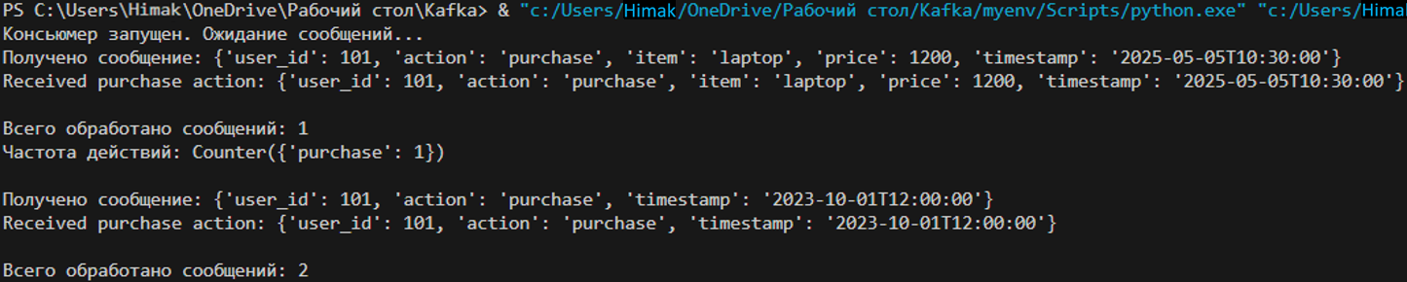

Рисунок 5 – **Получение и обработка сообщений консьюмером**

1. **Обработка ошибок и масштабирование:**



Рисунок 6 – **Создание топика для ошибок**

**Изображение выглядит как текст, снимок экрана, программное обеспечение

Контент, сгенерированный ИИ, может содержать ошибки.**

Рисунок 7 – **Код измененного консьюмера**

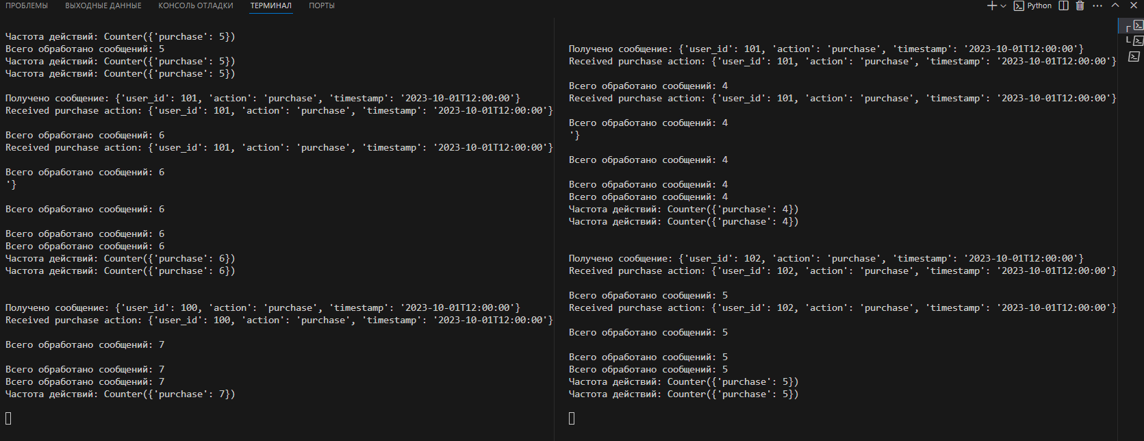

Рисунок 8 – **Распределение сообщений на 2 консьюмера**

1. **Интеграция с внешней системой**

Изображение выглядит как текст, снимок экрана

Контент, сгенерированный ИИ, может содержать ошибки.

Рисунок 9 – **Код консьюмера для сохранения сообщений в БД MySQL**

Изображение выглядит как текст, снимок экрана, программное обеспечение, число

Контент, сгенерированный ИИ, может содержать ошибки.

Рисунок 10 – **Данные в БД**

**Контрольные вопросы:**

1) ZooKeeper хранит метаданные Kafka (список брокеров, топиков, партиций и тд) и управляет выбором контроллера. С последних версий Kafka возможна работа **без ZooKeeper** (**KRaft**).

2) Сообщения в одной партиции всегда упорядочены по номеру. Для продюсера – отключить параллельную отправку. Для консьюмера – обработка сообщений одним потоком на партицию.

3) Earliest — чтение с первого сообщения в партиции (все исторические данные). Latest — чтение только новых сообщений (после подключения консьюмера).

попоаопаоппао